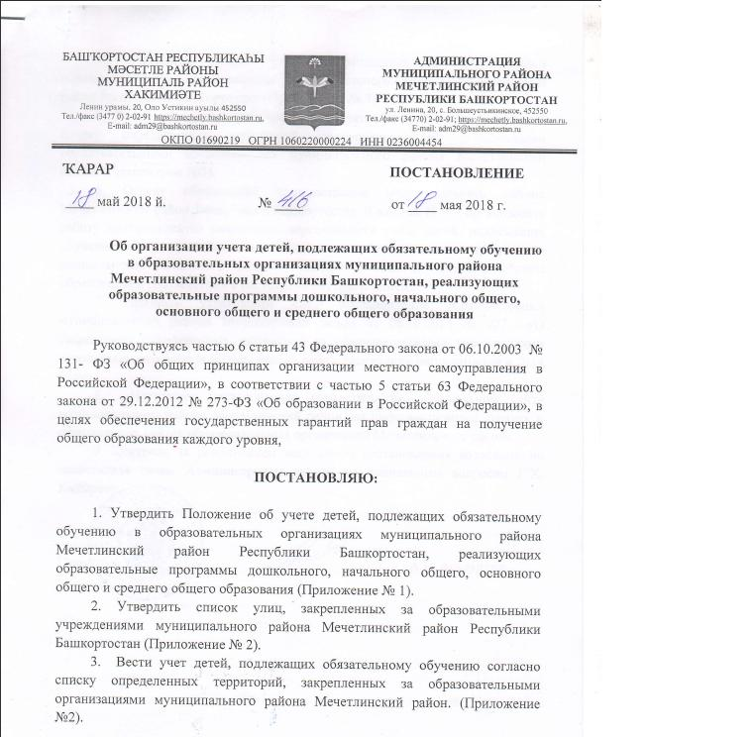

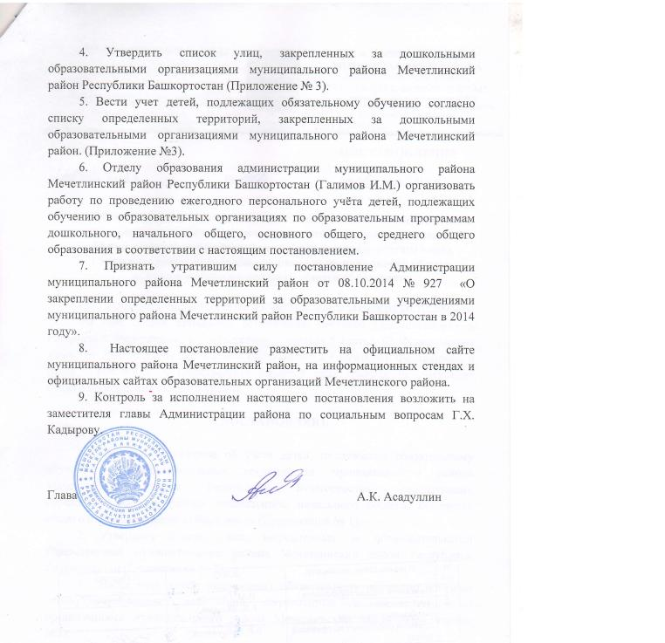
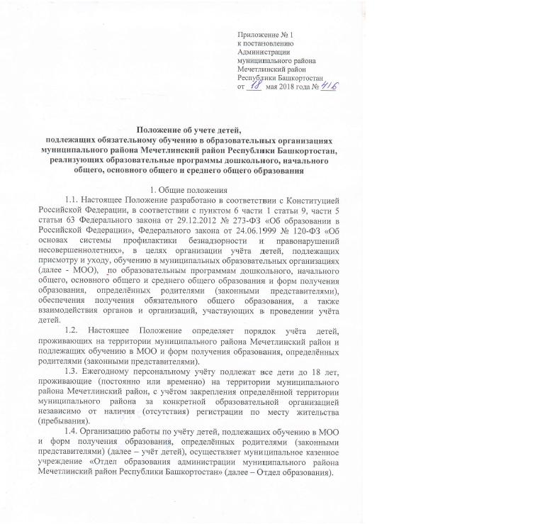

1.5.Выявление и учет детей, не получающих общего образования, осуществляют МОО в рамках взаимодействия с территориальными органами государственной власти, в том числе органов внутренних дел, органов профилактики безнадзорности и правонарушений несовершеннолетних, организациями и заинтересованными физическими лицами в соответствии с законодательством Российской Федерации, Уставом муниципального района Мечетлинский район и настоящим Положением.
1.6.Информация по учету детей подлежит сбору, передаче, хранению и использованию в порядке, обеспечивающем соблюдение конфиденциальности информации в соответствии с
требованиями Федерального закона от 27.07.2006 № 149-ФЗ «Об информации, информационных технологиях и о защите информации»
1.7.В соответствии с Федеральным законом от 27.07.2006 № 152-ФЗ «О персональных данных» согласия субъекта персональных данных не требуется в случаях обработки персональных данных, необходимых для защиты жизни, здоровья или иных жизненно важных интересов субъекта персональных данных, если получение согласия субъекта персональных данных невозможно.

2. Организация работы по учёту детей
2.1. Учёт детей осуществляется путём формирования единой информационной базы данных о детях до 18 лет (далее - единая информационная база данных), подлежащих присмотру и уходу, обучению в МОО, которая формируется и находится (хранится в бумажном варианте, функционирует) в Отделе образования.
2.2. В соответствии с законодательством Российской Федерации, в пределах своей компетенции в учёте детей участвуют:
- МОО Мечетлинского района;
- органы, системы профилактики безнадзорности и правонарушений несовершеннолетних (по согласованию), определённые Федеральным законом от 24.06.1999 № 120-ФЗ «Об основах системы профилактики безнадзорности и правонарушений несовершеннолетних».
2.3. В учёте могут участвовать иные организации, не указанные в настоящем Положении.
2.4. Источниками формирования единой информационной базы данных служат:
2.4.1. информация МОО о детях:
- зарегистрированных и (или) фактически проживающих на конкретной территории муниципального района Мечетлинский район, закреплённой за МОО;
- обучающихся (воспитанников) в данной МОО, вне зависимости от места их проживания;
- не получающих образование по состоянию здоровья;
- не посещающих или систематически пропускающих по неуважительным причинам учебные занятия (присмотр и уход).
2.4.2. Информация МОО о детях, завершающих получение дошкольного образования в текущем году и подлежащих обучению в МОО по образовательным программам начального общего, основного общего и среднего общего образования.
2.4.3. Информация лечебно-профилактических учреждений на территории муниципального района Мечетлинский район (ЦРБ, ФАП) (по согласованию) о детях, зарегистрированных по месту жительства и фактически проживающих на соответствующей территории, а также о детях, не зарегистрированных по месту жительства, но фактически проживающих на соответствующей территории.
2.4.4. Информация, поступившая от территориальных органов миграционной службы (по согласованию) о регистрации детей по месту жительства или месту пребывания, в том числе о детях, не зарегистрированных по месту жительства, но фактически проживающих на соответствующей территории.
2.4.5. Информация органов и учреждений социальной защиты населения (по согласованию) о детях, находящихся в специализированных учреждениях для несовершеннолетних, нуждающихся в социальной реабилитации.
2.5. Информация, указанная в пункте 2.4 настоящего Положения, принимается Отделом образования на бумажном носителе, при наличии на бумажном носителе подписи руководителя МОО, учреждения или организации, скреплённой печатью органа, учреждения или организации.

3. Организация учёта детей в МОО
3.1. Информация по состоянию на 1 сентября текущего учебного года о детях до 18 лет, подлежащих обучению (присмотру и уходу) и проживающих на территории, закреплённой за МОО, оформленная в соответствии с приложением № 1.1 к настоящему Положению и согласно требованиям пункта 2.5 настоящего Положения, направляется МОО в Отдел образования до 15 сентября текущего учебного года.
3.2.МОО ежегодно, организуют и осуществляют текущий учёт своих обучающихся (воспитанников) с учётом территории, закреплённой за МОО и независимо от наличия (отсутствия) регистрации по месту жительства (пребывания), вне зависимости от места их проживания.
Списки обучающихся (воспитанников), оформленные в соответствии с приложением № 1.2 к настоящему Положению и согласно требованиям пункта 2.5 настоящего Положения, ежегодно направляются МОО в Отдел образования в следующие сроки и в следующих целях:
- по состоянию на 1 сентября представляется до 15 сентября текущего учебного года для определения фактически обучающихся детей (присмотр и уход) в МОО;
- по состоянию на 1 сентября - до 15 сентября нового учебного года в целях проведения сверки списочного состава обучающихся (воспитанников) и фактически приступивших к обучению (присмотру и уходу) детей в новом учебном году после летних каникул.
3.3. МОО отдельно ведут учёт обучающихся (воспитанников), не посещающих или систематически пропускающих по неуважительным причинам занятия в МОО.
Сведения об указанной категории обучающихся (воспитанников), оформленные в соответствии с требованиями пункта 2.5 настоящего Положения, предоставляются МОО в Отдел образования ежемесячно по состоянию на 5 число текущего месяца, следующего за отчетным периодом по установленной форме (приложение № 1.3 к настоящему Положению).
3.4. Сведения о детях, принимаемых в МОО или выбывающих из неё в течение учебного года, представляются МОО в Отдел образования 2 раза в год (январь, сентябрь) по установленной форме (приложения №№ 1.4, 1.5 к настоящему Положению) до 30 января и до 30 сентября соответственно.
3.5. Ежегодно, в период до 30 сентября текущего года, Отдел образования проводит сверку единой информационной базы данных. Об итогах сверки единой информационной базы данных Отдел образования информирует МОО ежегодно в срок до 10 октября.
3.6. МОО организуют приём информации от физических лиц о детях, проживающих на территории, закреплённой за МОО и подлежащих обучению, присмотру и уходу. В случае выявления семей, препятствующих получению своими детьми образования и (или) ненадлежащим образом выполняющих обязанности по воспитанию и обучению своих детей МОО:
- незамедлительно принимает меры по взаимодействию с родителями (законными представителями) для организации обучения несовершеннолетних;
- информирует об этом Комиссию по делам несовершеннолетних и защите их прав при администрации муниципального района Мечетлинский район для принятия в отношении них мер воздействия в соответствии с законодательством;
- информирует Отдел образования о выявленных детях и принятых мерах по организации обучения (присмотр и уход) указанных детей (с какого числа, какой класс (группа), форма обучения).

4. Компетенция Отдела образования и подведомственных МОО, по
обеспечению учёта детей
4.1. Отдел образования:
4.1.1. Осуществляет организационное и методическое руководство работы по учёту детей.
4.1.2. Принимает от органов, учреждений и организаций, указанных в пункте 2.3 настоящего Положения, сведения о детях, составленные в соответствии с требованиями пункта 2.5 настоящего Положения, и формирует единую информационную базу данных.
4.1.3. Организует регулярный приём информации о детях, подлежащих включению в единую информационную базу данных, своевременно осуществляет её корректировку в соответствии с информацией, полученной от органов, учреждений и организаций, указанных в пункте 2.2. настоящего Положения.
4.1.4. Вносит соответствующие изменения в единую информационную базу данных.
4.1.5. Принимает меры к устройству детей, не получающих общего образования каждого уровня в МОО.
4.1.6. Осуществляет изучение деятельности МОО по организации обучения (присмотр и уход) детей и принятием данными МОО мер по сохранению контингента обучающихся (воспитанников).
4.1.7. Изучает деятельность МОО, находящихся в ведении Отдела образования, поведению документации по учёту и движению обучающихся (воспитанников), полноту и достоверность данных.
4.1.8. Осуществляет хранение информации о детях, внесённых в единую информационную базу данных, до получения ими общего образования.
4.1.9. Обеспечивает надлежащую защиту сведений, содержащих персональные данные о детях, внесённых в единую информационную базу данных, в соответствии с требованиями
Федерального закона от 27.07.2006 № 149-ФЗ «Об информации, информационных технологиях и о защите информации».
4.2. МОО:
4.2.1. Организуют работу по учёту детей до 18 лет, подлежащих присмотру и уходу, обязательному обучению, и представляют информацию в Отдел образования.
4.2.2. Осуществляют систематический контроль за посещением занятий обучающимися (воспитанниками), проводят анализ. Оказывают социально-психологическую и педагогическую помощь несовершеннолетним с ограниченными возможностями здоровья и (или) отклонениями в поведении либо несовершеннолетним, имеющим проблемы в обучении.
4.2.3. Выявляют несовершеннолетних, находящихся в социально опасном положении, а также не посещающих или систематически пропускающих по неуважительным причинам занятия в МОО, принимают меры по их воспитанию и получению ими общего образования.
4.2.4. Выявляют семьи, находящиеся в социально опасном положении, и оказывают им помощь в обучении и воспитании детей.
4.2.5. Осуществляют меры по реализации программ и методик, направленных на формирование законопослушного поведения несовершеннолетних.
4.2.6. Информируют Комиссию по делам несовершеннолетних и защите их прав при администрации муниципального района Мечетлинский район, прекративших обучение (по месту проживания данных детей).
4.2.7. Обеспечивают хранение списков детей, подлежащих обучению (присмотру и уходу), и документации по учёту и движению обучающихся (воспитанников) до получения ими образования каждого уровня и (или) до достижения детьми возраста 18 лет.
4.2.8. Принимают на обучение детей (присмотр и уход), не получающих общего образования каждого уровня, выявленных в ходе работы по учёту детей.
4.2.9. Обеспечивают надлежащую защиту сведений, содержащих персональные данные о детях, в соответствии с требованиями Федерального закона от 27.07.2006 № 149-ФЗ «Об информации, информационных технологиях и о защите информации».

Приложение 1.1
к Положению об организации учёта детей, подлежащих обучению в образовательных организациях муниципального района Мечетлинский район Республики Башкортостан по образовательным программам дошкольного, начального общего, основного общего и среднего общего образования.
Информация о детях до 18 лет, подлежащих обучению (присмотру и уходу), по состоянию на 01 сентября ______г., проживающих на территории, закреплённой за______________________________________.
(указать наименование образовательной организации, направляющей сведения)
Кол-во детей до 18 лет |  | Из них:
проживающих на территории сельского поселения (указать кол-во детей) | подлежащих присмотру и уходу, обучению (указать кол-во детей) | обучающиеся в данной ОО (указать кол-во детей) | обучающиеся в других ОО (указать кол-во детей, наименование ОО) | дети, не получающие образование по состоянию здоровья (указать ФИО ребенка, возраст, дом.адрес) | нигде не обучающиеся (указать ФИО ребенка, возраст, дом.адрес) | достигших к началу следующего учебного года 6 лет 6 мес.-7 лет, подлежащих приему в 1 класс (казать кол-во детей)

Руководитель образовательной организации
(подпись) (Ф.И.О.)
МП.

Приложение 1.2
к Положению об организации учёта детей, подлежащих обучению в образовательных организациях муниципального района Мечетлинский район Республики Башкортостан по образовательным программам дошкольного, начального общего, основного общего и среднего общего образования.
Общий список детей от 0 до 18 лет, относящихся к зоне ответственности образовательной организации___________________________________
(указать наименование общеобразовательной организации, направляющей сведения)
№  п/п | Фамилия, имя, отчество ребёнка | Дата рождения | Домашний  адрес (по  фактическому  месту проживания) | Дата  зачисления | Распределение  класс (группа),  не учится, учебное заведение,  семейное  образование,  работает,  не работает,  не обучается по  болезни,  обучение на дому | Адрес убытия
Год рождения
2
3
4
5
6
7
1

2
Год рождения

Руководитель учреждения ____________________________

(подпись) (Ф.И.О)
М.П.

 | классы | 1 | 2 | 3 | 4 | 1-4 | 5 | 6 | 7 | 8 | 9 | 5-9 | 10 | 11 | 10-11 | всего
I | учатся на начало отчетного года
II | всего прибыло:
III | всего выбыло:
1 | др.школы МР
2 | за пределы МР
3 | в ВУЗы
4 | в СПО
5 | поступили на работу и не проложают обучение
6 | не работают и не учатся
7 | семейное образование
8 | самообразование
9 | коррекционная школа
10 | детский дом
11 | болезнь
12 | смерть
IV | учатся на конец отчетного периода
Руководитель образовательной организации
(подпись) (Ф.И.О.)
МП.

Приложение 1.3
к Положению об организации учёта детей, подлежащих обучению в образовательных организациях муниципального района Мечетлинский район Республики Башкортостан по образовательным программам дошкольного, начального общего, основного общего и среднего общего образования.

Сведения об обучающихся (воспитанников), не посещающих или систематически пропускающих по неуважительным причинам занятия в
(указать наименование муниципальной общеобразовательной организации, направляющей сведения)
№  п/п | Фамилия,  отчество  ребёнка | Дата  рожде  ния | Класс (группа) | кол-во  пропущенных  по  неуважительным  причинам  уроков | Причина пропусков | Профилактические  мероприятия,  проведенные в  отношении  ребенка за  конкретный месяц
1 | 2 | 3 | 4 | 5 | 6 | 7

Руководитель образовательной организации
(подпись) (Ф.И.О.)
МП.

Приложение 1.4
к Положению об организации учёта детей, подлежащих обучению в образовательных организациях муниципального района Мечетлинский район Республики Башкортостан по образовательным программам дошкольного, начального общего, основного общего и среднего общего образования.

Сведения о детях, прибывших в ОО в течение 20

_______________________________________
(указать наименование образовательной организации, направляющей сведения)
№  п/п | Фамилия,  имя,  отчество  ребёнка | Дата  рожд  ения | Класс (группа) | Дата  зачисления,  № приказа | Откуда прибыл | Причина
1 | 2 | 3 | 4 | 5 | 6 | 7

Руководитель образовательной организации
(подпись) (Ф.И.О.)
МП.

Приложение 1.5
к Положению об организации учёта детей, подлежащих обучению в образовательных организациях муниципального района Мечетлинский район Республики Башкортостан по образовательным программам дошкольного, начального общего, основного общего и среднего общего образования.

Сведения о детях, выбывших, отчисленных или прекративших обучение в течение 20

_____________________________________________
(указать наименование образовательной организации, направляющей сведения)
№  п/п | Фамилия,  имя,  отчество  ребёнка | Дата  рожден  ия | Класс (группа) | Дата  отчисления,  № приказа | Куда выбыл | Основание
1 | 2 | 3 | 4 | 5 | 6 | 7
Руководитель образовательной организации
(подпись)
М. П.
Приложение № 2
к постановлению Администрации муниципального района
Мечетлинский район
Республики Башкортостан
от ____ мая 2018 года № ____

Закрепление определенных территорий за образовательными организациями
муниципального района Мечетлинский район РБ в 2018 году

№  п/п | Наименование образовательной организации | Адрес образовательной организации | Закрепленные за образовательной организацией территории
Муниципальные общеобразовательные (образовательные) учреждения
1. | МОБУ лицей №1  с. Большеустьикинское муниципального района Мечетлинский район | с. Большеустьикинское, ул. Школьная, д.8. | Балашова  Ивана Крючкова  Ключевая  Колхозная  Курортная  Ленина  Лесоводов  Мира  Мостовая  Набережная от д.35.  Нагорная  Овражная  Октябрьская  Первомайская  Память Коммуны  Петра Филиппова  Победы  Пролетарская  Северная  Северный переулок  Советская  Степана Чусова  Строительная  Тепличная  Трактовая  Школьная  Центральная  Энергетиков  Юбилейная  1 восточная  2 восточная  3 восточная  4 восточная  5 восточная  6 восточная  7 восточная  8 восточная  9 восточная  10 восточная  11 восточная  12 восточная  13 восточная  14 восточная  15 восточная  16 восточная  17 восточная  18 восточная  19 восточная  20 восточная  21 восточная  22 восточная  23 восточная  24 восточная  25 восточная  26 восточная  27 восточная
2. | МОБУ Башкирская гимназия  с. Большеустьикинское муниципального района Мечетлинский район | с. Большеустьикинское, ул. Молодежная, д.8 | Айская  Акулова  Березовая роща  Братьев Жильцовых  Ватолина  Вишневая  Запольских  Зеленая  Интернациональная  Космонавтов  Лесная  Луговая  Мелиораторов  Молодежная  Набережная до д.35.  Новая  Промышленная  Пушкина  Радужная  Революционная  Рубиновая  Садовая  Салавата Юлаева  Сиреневая  Солнечная  Тихона Онкина  Торговая  Уральская  Цветочная  8 марта  Чапаева  Южная
3. | Филиал МОБУ лицей №1 Большеустьикинское СОШ с. Большая Ока | с. Большая Ока, ул. Мира, д.51 | село Большая Ока  Гагарина  Ленина  Мира  Советская  Ленина  переулок Пушкина  Заречная  деревня Средняя Ока:  Советская  Молодежная  деревня Ключевой:  Лесная  Юбилейная  Первомайская  Заречная  деревня Степной  Мира  Советская
4. | Филиал МОБУ лицей №1 Большеустьикинское, Лемезтамакская СОШ им. В. Ахмадуллина д. Кутушево | д. Кутушево, ул. Первомайская, д.1 | Деревня Лемезтамак:  Карла Маркса  Р.Газизова  Садовая  Салавата Юлаева  Фрунзе  Деревня Кутушево:  Кирова  Набережная  Первомайская
5. | Филиал Башкирской гимназии с. Большеустьикинское СОШ с. Алегазово | с. Алегазово, ул. Советская, д.4. | Айская  Больничная  Заречная  Ключевая  Кооперативная  Кузнечная  Луговая  Молодежная  Набережная  Новая  Октябрьская  Первомайская  Пионерская  Садовая  Советская  Социалистическая  Спортивная  Строительная  Трактовая
6. | Филиал МОБУ лицей №1 с. Большеустьикинское СОШ д. Азикеево | д. Азикеево,  ул. Школьная, д.4 | Заречная  Коммунаров  Ленина  Мира  Молодежная  Набережная  Нагорная  Октябрьская  Первомайская  С.Юлаева  Советская  Т.Насибуллина  Трактовая  Цветочная  Школьная
7. | Филиал МОБУ лицей №1 с. Большеустьикинское  Дуван-Мечетлинская СОШ им Х.Я. Фаткуллина | с. Дуван-Мечетлино,  ул. Вагапова, д.40 | село Дуван-Мечетлино:  Айская  Березовая  Комсомольская  Лесная  Луговая  Мира  Нагорная  Сабира Вагапова  Садовая  Салавата Юлаева  Советская  Революционная  Молодежная  деревня Гумерово:  Айская  Молодежная  Садовая  деревня Каранаево:  Молодежная  Набережная  Ольховая  Школьная  деревня Еланыш:  Набережная  Трактовая  Школьная  деревня Буранчино:  Молодежная  Набережная  Салавата Юлаева  Школьная
8. | МОБУ СОШ с. Нижнее Бобино муниципального района Мечетлинский район | с. Нижнее Бобино,  ул. Солнечная, д.2 | деревня Нижнее Бобино:  Ленина  Молодежная  Садовая  Северная  Солнечная  Школьная  Садовый переулок  село Малоустьикинское:  Заречная  Курортная  Ленина  Лесная  Нагорная  Трактовая  Первомайская  Школьная
9. | Филиал МОБУ Башкирская гимназия с. Большеустьикинское СОШ д. Новомещерово | д. Новомещерово, ул. Школьная, д.1 | деревня Новомещерово:  Айская  Давлетхана Мирхаева  Кутдуса Карима  Набережная  Садовая  Школьная  деревня Ясиново:  Зеленая Роща  деревня Азангулово:  Гагарина  Карагулово  Набережная  Трактовая  деревня Куршалино:  Гуршишма  Дружбы  Молодежная
10. | Филиал МОБУ лицей №1 с. Большеустьикинское  СОШ с.Новомуслюмово | с. Новомуслюмово, ул. Луговая, д.85 | Береговая  Луговая  Мира  Октябрьская  Первомайская  Садовая  Советская  Трактовая
11. | Филиал МОБУ лицей №1 с. Большеустьикинское СОШ д. Теляшево | д. Теляшево, ул. Школьная, д.20 | деревня Теляшево:  Мостовая  Советская  Школьная  деревня Ишалино:  Пролетарская  Садовая  деревня Такино:  Мира  Юбилейная
12. | МОБУ СОШ д. Юнусово  муниципального района Мечетлинский район | д. Юнусово,  ул. М. Гафури, д.5 | деревня Юнусово:  Башкортостан  Лесная  Мира  Молодежная  М. Гафури  С. Юлаева  Советская  Хаерзаманова  Школьная  Кызыл яр  деревня Тимиряково:  Береговая  Центральная
13. | Филиал МОБУ Башкирская гимназия с. Большеустьикинское ООШ д. Абдрахимово | д. Абдрахимово,  ул. Октябрьская, д.26а | Айская  Красное Знамя  Молодежная  Октябрьская  Салавата Юлаева
14. | МОБУ ООШ д. Абдуллино муниципального района Мечетлинский район | д. Абдуллино,  ул. Ленина, д.96 | Айская  Александра Матросова  Комсомольская  Ленина  Лесная  Мулланура Вахитова  Молодежная  Луговая  Нагорная  Новая  60 лет Октября  переулок Комсомольский  переулок Мулланура Вахитова  переулок Айский  переулок Новый
15. | Филиал МОБУ лицей №1 с. Большеустьикинское НОШ д. Нижнее Тукбаево | д. Нижнее Тукбаево,  ул. Октябрьская, д.26 | Дневаловка  Молодежная  Набережная  Октябрьская  Садовая  Сосновая
16. | Филиал МОБУ лицей №1 с. Большеустьикинское  НОШ д. Сулейманово | д. Сулейманово, ул. Механизаторов, д.2 | Айская  Гагарина  Комарова  Механизаторов  Мира  Новая  Революционная
17. | Филиал МОБУ Башкирская гимназия с. Большеустьикинское НОШ д. Большекызылбаево | д. Большекызылбаево,  ул. Революционная, д.21 | Кооперативная  Красноармейская  Мостовая  Набережная  Озерная  Революционная  Салавата Гимазиева  Садовая  Школьная  деревня Сосновка  Юбилейная
18. | Филиал МОБУ Башкирская гимназия с. Большеустьикинское НОШ д.Таишево | д. Таишево,  ул. Горная, д.4 | деревня Таишево:  Горная  Заки Валиди  Лесная  Уральская  Школьная  деревня Азангулово:  Гагарина  Карагулово  Набережная  Трактовая
19. | Филиал МОБУ Башкирская гимназия с. Большеустьикинское  НОШ д. Аюпово | д. Аюпово,  ул. Айская, д.22 | Айская  Абзала Тагирова  Береговая  Молодежная
20. | Филиал МОБУ Башкирская гимназия с. Большеустьикинское НОШ д. Мелекасово | д. Мелекасово,  ул. Революционная, д.6 | деревня Мелекасово  Революционная  Мира  Советская  деревня Бургаджино:  Камчатка  Набережная  Подгорная  Садовая  Салавата Юлаева  Советская  Школьная
21. | Филиал МОБУ Башкирская гимназия с. Большеустьикинское  НОШ д. Октябрьск | д. Октябрьск,  ул. Мира, д.9 | Клубный переулок  Мира  Молодежная  Пионерская  Советская  Садовая  Степная  Центральная  Юбилейная
22. | Филиал МОБУ Башкирская гимназия с. Большеустьикинское ООШ д. Новояушево | д. Новояушево, ул. Ленина, д.39а | деревня Новояушево:  Айская  Ленина  Мира  Молодежная  переулок Озерный  Садовая  Советская  деревня Старомещерово:  Айская переулок  Коммунистическая  Нагорная
23. | Филиал МОБУ  лицей №1 с. Большеустьикинское НОШ д. Сабанаково | д. Сабанаково,  ул. Молодежная, д.4 | Айская  Мажита Гафури  Молодежная  Родниковая  Чкалова
24. | МОБУ ООШ  д. Кургатово  Мечетлинского района Мечетлинский район | д. Кургатово,  ул. Ленина, д.115 | деревня Кургатово:  Заречная  Ленина  Молодежная  Свободы  Уральская  деревня Юлаево:  Колхозная  Уральская  Трактовая  деревня Тимербаево:  Победы

Приложение № 3
к постановлению Администрации муниципального района
Мечетлинский район
Республики Башкортостан
от ____ мая 2018 года № ____

Закрепление определенных территорий за дошкольными образовательными организациями муниципального района Мечетлинский район РБ в 2018 году

№  п/п |  | Наименование дошкольной образовательной организации | Адрес дошкольной образовательной организации | Закрепленные за дошкольной образовательной организацией территории
Муниципальные дошкольные образовательные учреждения

1. | МБДОУ д/с «Ромашка»  с. Большеустьикинское |  | с. Большеустьикинское, ул. Трактовая, д. 7 а |  | Балашова четные № д. Ивана Крючкова  Курортная  Лесоводов  Ленина от д. №30  Нагорная  Октябрьская от д. №25  Овражная  Первомайская от д. №20  Память Коммуны от д. №10  Победы  П.Филиппова  Тепличная  Трактовая до д. №12  Степана Чусова  Юбилейная  Советская до д. №30  1 восточная  2 восточная  3 восточная  4 восточная  5 восточная  6 восточная  7 восточная  8 восточная
2. | Филиал МБДОУ  д/с «Ромашка»  с. Большеустьикинское д/с «Родничок»  с. Алегазово |  | с. Алегазово, ул. Первомайская, д. 18 |  | Айская  Больничная  Заречная  Ключевая  Кооперативная  Кузнечная  Луговая  Молодежная  Набережная  Новая  Октябрьская  Первомайская  Пионерская  Садовая  Советская  Социалистическая  Спортивная  Строительная  Трактовая  деревня Октябрьск:  Клубный переулок  Мира  Молодежная  Пионерская  Советская  Садовая  Степная  Центральная  Юбилейная
3. | Филиал МБДОУ  д/с «Ромашка»  с. Большеустьикинское д/с «Айгуль»  д. Новояушево |  | д. Новояушево, ул. Ленина, д. 41 б |  | деревня Новояушево:  Айская  Ленина  Мира  Молодежная  переулок Озерный  Садовая  Советская  деревня Старомещерово:  Айская переулок  Коммунистическая  Нагорная
4. | Филиал МБДОУ  д/с «Ромашка»  с. Большеустьикинское д/с «Радуга» д. Нижнее Тукбаево |  | д. Нижнее Тукбаево,  ул. Октябрьская, д. 26 |  | Дневаловка  Молодежная  Набережная  Октябрьская  Садовая  Сосновка
5. | Филиал МБДОУ  д/с «Ромашка»  с. Большеустьикинское д/с д. Мелекасово |  | д. Мелекасово,  ул. Революционная, д. 6 |  | деревня Мелекасово  Революционная  Мира  Советская  деревня Бургаджино:  Камчатка  Набережная  Подгорная  Садовая  Салавата Юлаева  Советская  Школьная
6. | Филиал МБДОУ  д/с «Ромашка»  с. Большеустьикинское д/с д. Большекызылбаево |  | д. Большекызылбаево,  ул. Революционная, д. 21 |  | Кооперативная  Красноармейская  Мостовая  Набережная  Озерная  Революционная  Салавата Гимазиева  Садовая  Школьная  Юбилейная  деревня Сосновка
7. | МБДОУ д/с «Светлячок» с. Большеустьикинское |  | с. Большеустьикинское, ул. Ленина, д. 12 |  | Ленина четные № д. до д.№30  Мира  Строительная  Школьная  Центральная  Энергетиков  14 восточная  15 восточная  16 восточная  17 восточная  18 восточная  19 восточная  20 восточная  21 восточная
8. | Филиал МБДОУ  д/с «Светлячок»  с. Большеустьикинское  д/с «Радуга» д. Кутушево |  | д. Кутушево,  ул. Первомайская, д. 1 |  | Деревня Лемезтамак:  Карла Маркса  Р.Газизова  Садовая  Салавата Юлаева  Фрунзе  Деревня Кутушево:  Кирова  Набережная  Первомайская
9. | Филиал МБДОУ  д/с «Светлячок»  с. Большеустьикинское  д/с «Алтын балык»  д. Сулейманово |  | д. Сулейманово,  ул. Механизаторов, д. 2 |  | Айская  Гагарина  Комарова  Механизаторов  Мира  Новая  Революционная
10. | Филиал МБДОУ  д/с «Светлячок»  с. Большеустьикинское  д/с «Акбузат»  д. Сабанаково |  | д. Сабанаково,  ул. Молодежная, д. 4 |  | Айская  Мажита Гафури  Молодежная  Родниковая  Чкалова
11. | Филиал МБДОУ  д/с «Светлячок»  с. Большеустьикинское  д/с «Акбузат» с. Дуван-Мечетлино |  | с. Дуван-Мечетлино,  ул. Комсомольская, д. 1 |  | село Дуван-Мечетлино:  Айская  Комсомольская  Луговая  Мира  Сабира Вагапова  Садовая  Салавата Юлаева  Советская  Революционная  Молодежная  Березовая  Лесная  Нагорная  деревня Гумерово:  Айская  Молодежная  Садовая  деревня Каранаево:  Молодежная  Набережная  Ольховая  Школьная  деревня Еланыш:  Набережная  Трактовая  Школьная  Новая  деревня Буранчино:  Молодежная  Заречная  Салавата Юлаева  Школьная
12. | МБДОУ д/с «Солнышко» с. Большеустьикинское |  |  |  | Ключевая  Советская от №30  Чапаева  Садовая  Тихона Онкина  Ленина нечет. № до д. № 30  Набережная  Революционная от д.№95  22 восточная  23 восточная  24 восточная  25 восточная  26 восточная  27 восточная
13. | Филиал МБДОУ  д/с «Солнышко»  с. Большеустьикинское  д/с «Умырзая» д. Новомещерово |  | д. Новомещерово, ул. Школьная, д. 1 |  | деревня Новомещерово:  Айская  Давлетхана Мирхаева  Кутдуса Карима  Набережная  Садовая  Школьная  деревня Ясиново:  Зеленая Роща  деревня Азангулово:  Гагарина  Карагулово  Набережная  Трактовая  деревня Куршалино:  Гуршишма  Дружбы  Молодежная
14. | Филиал МБДОУ  д/с «Солнышко»  с. Большеустьикинское  д/с д. Таишево |  | д. Таишево,  ул. Горная, д. 4 |  | деревня Таишево:  Горная  Заки Валиди  Лесная  Уральская  Школьная  деревня Азангулово:  Гагарина  Карагулово  Набережная  Трактовая
15. | Филиал МБДОУ  д/с «Солнышко»  с. Большеустьикинское  д/с «Карлугач»  д. Юнусово |  | д. Юнусово,  ул. М. Гафури, д. 5 |  | деревня Юнусово:  Башкортостан  Лесная  Мира  Молодежная  М. Гафури  С. Юлаева  Советская  Хаерзаманова  Школьная  Красный яр  деревня Тимиряково:  Береговая  Центральная
16. | Филиал МБДОУ  д/с «Солнышко»  с. Большеустьикинское  д/с «Лейсан»  д. Абдрахимово |  | д. Абдрахимово,  ул. Октябрьская, д. 26 а |  | Айская  Красное Знамя  Молодежная  Октябрьская  Салавата Юлаева
17. | МБДОУ д/с «Колосок»  с. Большеустьикинское |  | с. Большеустьикинское, ул. Трактовая, д. 11 |  | Колхозная  Мостовая  Пролетарская  Октябрьская до д.25  Первомайская до д.20  Память Коммуны до д.10  Северная  Северный переулок  Трактовая от д.12  Балашова нечетные №д  Восточная 9  Восточная 10  Восточная 11  Восточная 12  Восточная 13
18. | Филиал МБДОУ  д/с «Колосок»  с. Большеустьикинское  д/с «Василёк» с. Нижнее Бобино |  | с. Нижнее Бобино,  ул. Ленина, д. 55 |  | деревня Нижнее Бобино:  Ленина  Молодежная  Садовая  Садовый переулок  Северная  Солнечная  Школьная
19. | Филиал МБДОУ  д/с «Колосок»  с. Большеустьикинское  д/с «Дюймовочка»  с. Малоустьикинское |  | с. Малоустьикинское, ул. Трактовая, д. 1 А |  | село Малоустьикинское:  Заречная  Курортная  Ленина  Лесная  Первомайская  Школьная  Нагорная  Трактовая
20. | Филиал МБДОУ  д/с «Колосок»  с. Большеустьикинское  д/с «Чулпан» д. Кургатово |  | д. Кургатово,  ул. Ленина, д.115 |  | деревня Кургатово:  Заречная  Ленина  Молодежная  Свободы  Уральская  деревня Юлаево:  Колхозная  Уральская  Трактовая  деревня Тимербаево:  Победы
21. | МБДОУ д/с «Миляш»  с. Большеустьикинское |  | с. Большеустьикинское, ул. Салавата Юлаева, д. 1 |  | Южная  Цветочная  Уральская  Торговая  Сиреневая  Солнечная  Промышленная  Пушкина  Радужная  Революционная до д. №30  Рубиновая  Салавата Юлаева  Новая  Молодежная  Луговая  Лесная  Мелиораторов  Космонавтов  Березовая Роща  Братьев Жильцовых  Ватолина  Вишеневая  Запольских  Зеленая  Интернациональная  8 Марта  Айская  Акулова
22. | Филиал МБДОУ  д/с «Миляш»  с. Большеустьикинское  д/с «Кояшкай»  с. Большая Ока |  | с. Большая Ока,  ул. Мира, д.51 |  | село Большая Ока  Гагарина  Заречная  Мира  Советская  Ленина  Пушкина  деревня Средняя Ока:  Советская  Молодежная  деревня Ключевой:  Лесная  Юбилейная  Первомайская  Заречная  деревня Степной  Мира  Советская
23. | Филиал МБДОУ  д/с «Миляш»  с. Большеустьикинское  д/с «Колокольчики»  д. Азикеево |  | д. Азикеево,  ул. Школьная, д. 5 |  | Заречная  Коммунаров  Ленина  Мира  Молодежная  Набережная  Нагорная  Октябрьская  Первомайская  С.Юлаева  Советская  Т.Насибуллина  Трактовая  Цветочная  Школьная
24. | Филиал МБДОУ  д/с «Миляш»  с. Большеустьикинское  д/с «Кугарчен»  с. Новомуслюмово |  | с. Новомуслюмово,  ул. Луговая, д. 85 |  | Луговая  Береговая  Садовая  Первомайская  Октябрьская  Советская  Трактовая  Мира
25. | Филиал МБДОУ  д/с «Миляш»  с. Большеустьикинское  д/с «Тюльпан»  д. Теляшево |  | д. Теляшево,  ул. Школьная, д. 20 |  | деревня Теляшево:  Мостовая  Советская  Школьная  деревня Ишалино:  Пролетарская  Садовая  деревня Такино:  Мира  Юбилейная
26. | МОБУ ООШ-детский сад д. Абдуллино |  | д. Абдуллино,  ул. Ленина, д.96 |  | Айская  Александра Матросова  Комсомольская  Ленина  Мулланура Вахитова  Молодежная  Новая  60 лет Октября  переулок Комсомольский  переулок Мулланура Вахитова  переулок Айский  Луговая  Лесная  Нагорная  переулок Новый

